ТОС «Чулым»
Итоги работы 2018 года!
За период 2018 года ТОС «Чулым» принял участие в различных благоустроительных и ремонтных работах.
В апреле «тосовцы» совместно с работниками администрации Новомарьясовского сельсовета, Новомарьясовского СДК, Новомарьясовского ЖКХ, Новомарьясовской библиотеки, приняли участие в уборке кладбища в с. Новомарьясово к «Радонице».
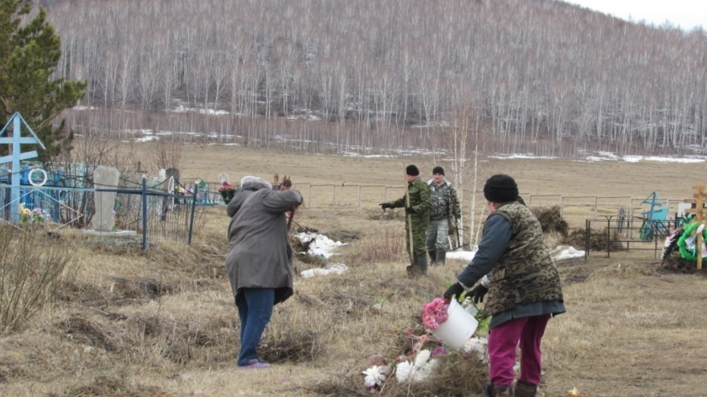 | 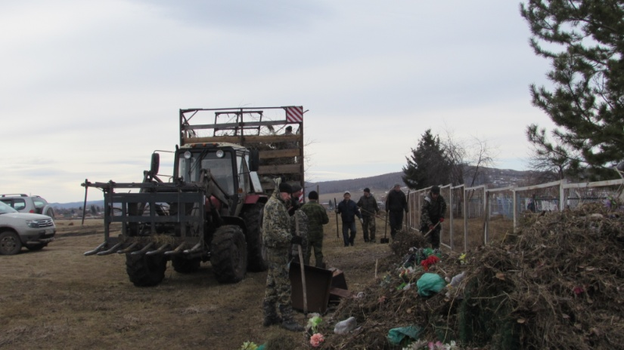
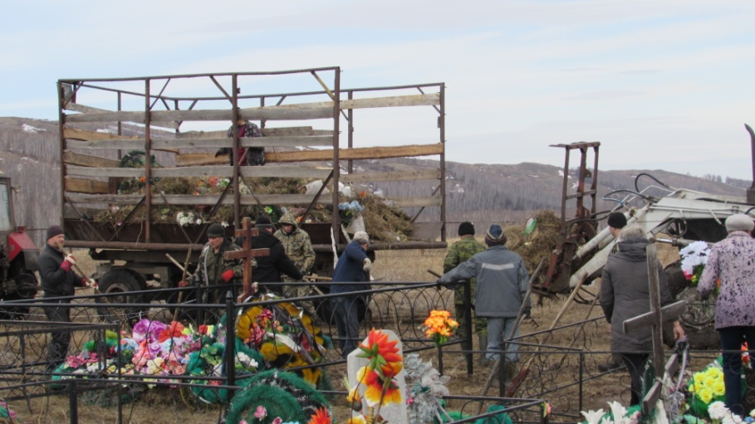

В начале мая произведена уборка территории Памятника погибшим в годы ВОВ 1941-1945 гг, в с. Новомарьясово к празднику Дня Победы, а затем его покраска.
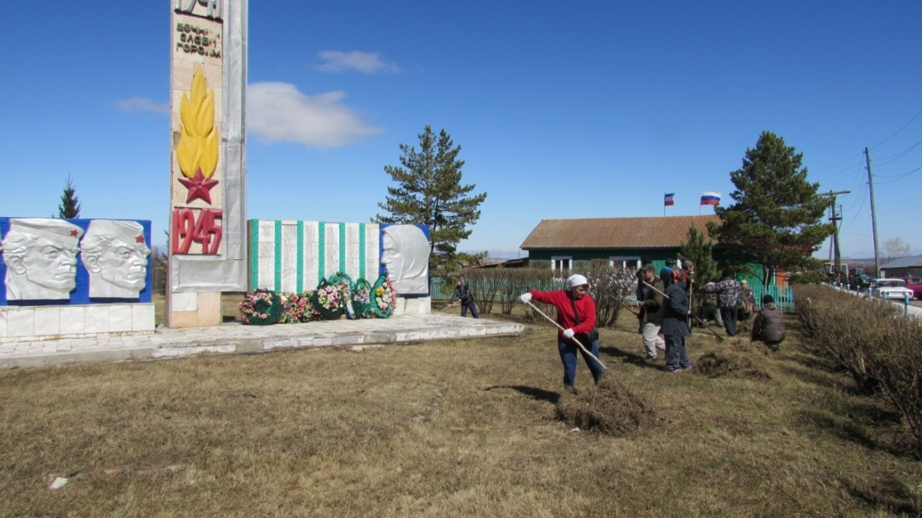
Летом ТОС «Чулым» принял участие в покраске детской площадки расположенной в с. Новомарьясово.
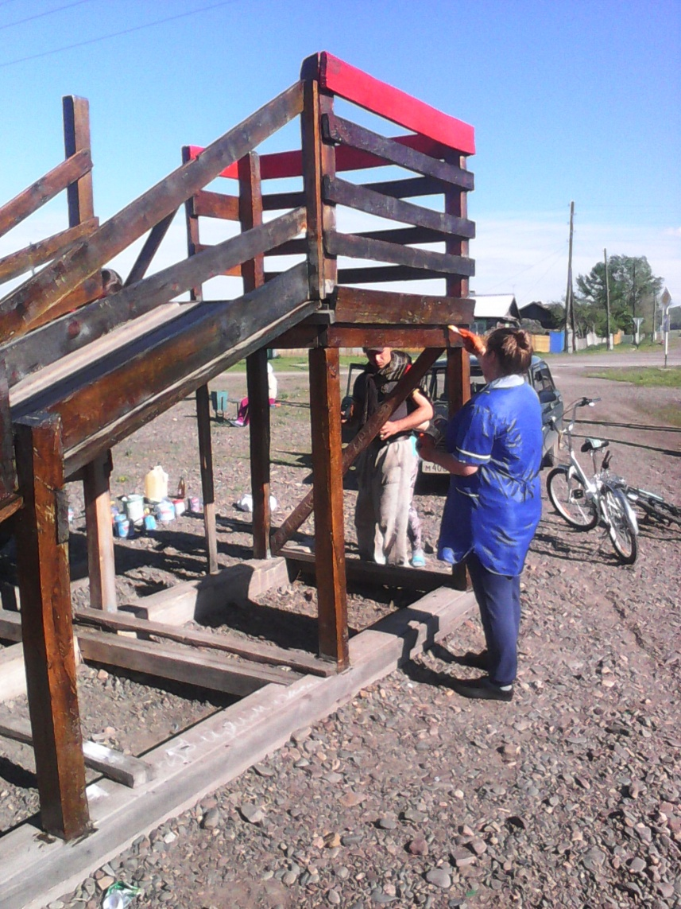 | 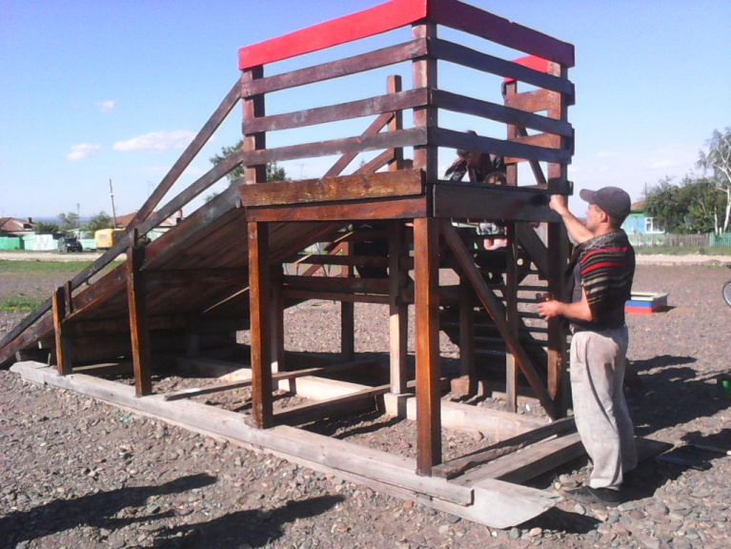
 | 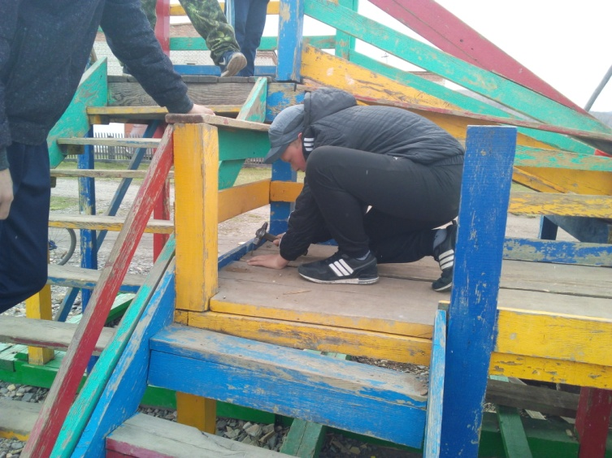

Летом проведена уборка спортивного стадиона для проведения конных скачек посвященных празднованию 73-й годовщины Победы в ВОВ 1941-1945 гг.
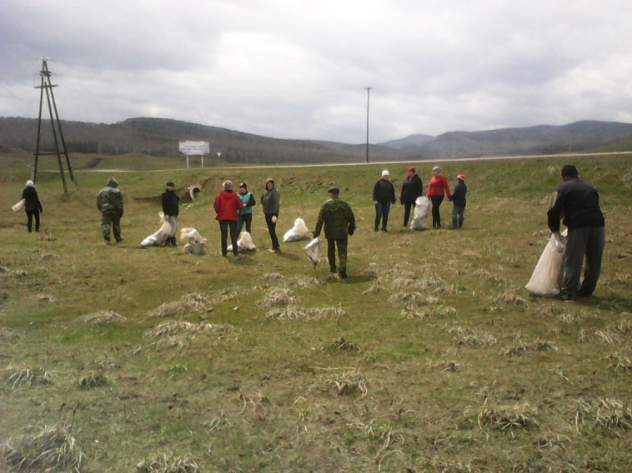 | 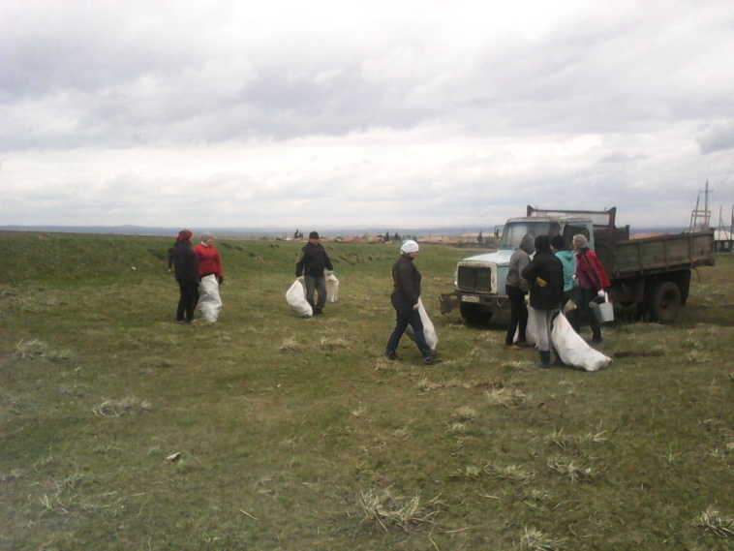

В июне в рамках акции «Зеленая Весна», проводимой Новомарьясовским СДК ТОС «Чулым» занялся уборкой заброшенных домов с. Новомарьясово.
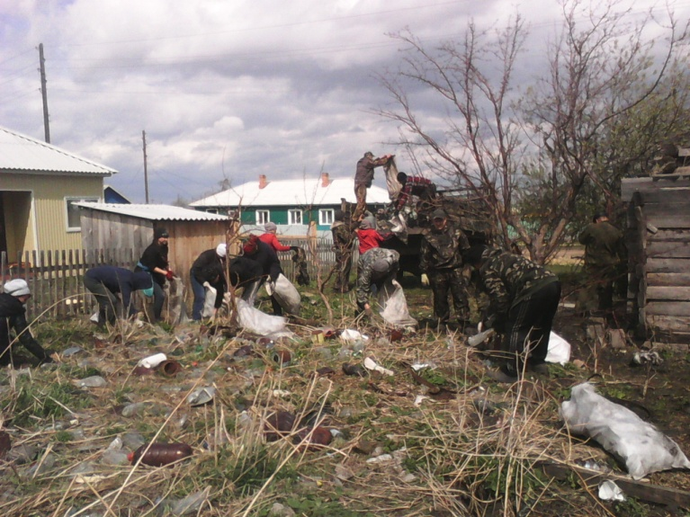 | 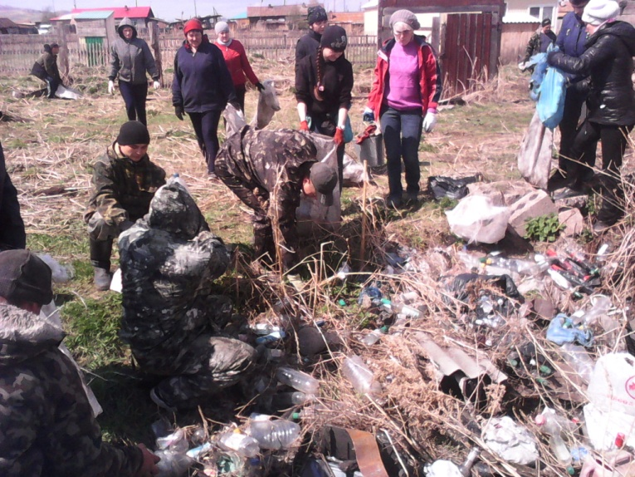

В июле в рамках акции «Чистый берег» также проводимой Новомарьясовским СДК «тосовцы» оказали помощь в уборке берега реки «Чулым»
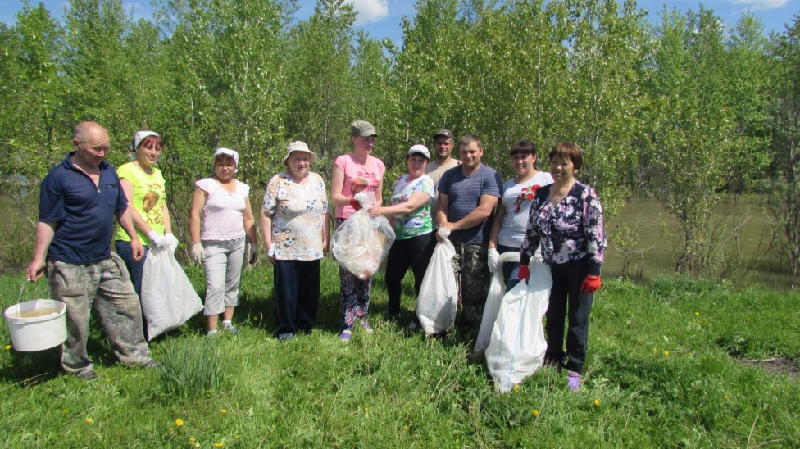

Осень, а «тосовцы» снова приняли участие в уборке сухой травы на кладбище с. Новомарьясово с администрацией Новомарьясовского сельсовета, СДК, ЖКХ.
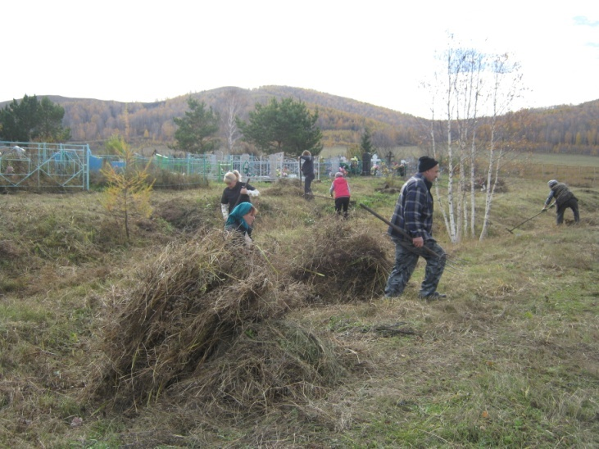 | 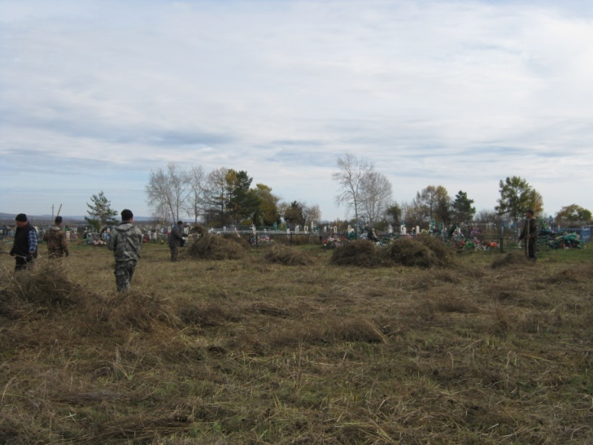
Таковы итоги работы ТОСа «Чулым» в с. Новомарьясово в 2018 году!
Спасибо коллективам «Новомарьясовского СДК», администрации Новомарьясовского сельсовета, «Новомарьясовского ЖКХ» за оказанное содействие, надеемся на дальнейшее сотрудничество! И конечно же спасибо нашим «Тосовцам» за активность и неравнодушие к нашему селу! Надеемся, что 2019 год окажется таким же плодотворным и интересным!

Руководитель ТОСа «Чулым»
А.Л. Горбунова.

